附件1
工伤职工转诊转院申请表
工伤职工姓名 |  |  |  |  |  |  |  | 联系方式
公民身份号码
（社会保障号）
工伤认定编号 |  |  |  |  |  |  |  | 伤残部位
工伤发生时间 |  |  |  |  |  |  |  | 交通工具
通讯地址 | 省市县（市区）
工伤职工本人申请
工伤职工本人申请 |  |  |  |  |  |  |  |  |  | 本人(签名)
工伤职工本人申请 |  |  |  |  |  |  |  |  |  | 年 月 日
用人单位意见
用人单位意见 |  |  |  |  |  |  |  |  |  | 单位（盖章）
用人单位意见 |  |  |  |  |  |  |  |  |  | 年 月 日
经办机构意见
经办机构意见 |  |  |  |  |  |  |  |  |  | 经办机构（盖章）
经办机构意见 |  |  |  |  |  |  |  |  |  | 年 月 日
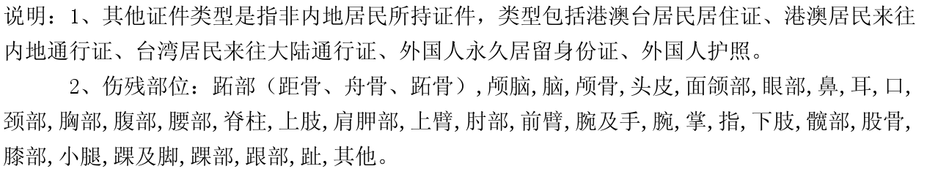
附件2
常州市武进区职工工伤事故备案表
单位名称：（章）
伤（亡）者基本情况
单位编码 | 个人编码 |  | 姓 名 |  | 性别 |  | 身 份 证 |  |  |  |  |  | 事故发生时间
事故类别 |  |  | 伤害程度 |  |  |  |  | 是否旧伤复 发 |  |  | 参保时间
伤（亡）者通讯地址 |  |  |  |  | 邮 编 |  |  |  |  |  | 联系电话
事故简要情况：

救治医院
报告时间 |  |  |  | 报告人 |  |  |  |  | 联系电话
社保收件人 |  |  |  |  |  | 收件时间
备 注

本表一式三份：社会保障行政部门、医疗保险机构、用人单位各一份。
我单位对备案表中所填的内容的真实性负责。并承诺：继续为该职工参保缴费，在工伤发生之日起30日内依法申请工伤认定。若有虚假、隐满等问题，由我单位承担一切法律责任。特此声明。

附件3
常州市武进区工伤保险医疗费预结算申请表
（受伤情形属非第三人原因造成的事故伤害，目前还在工伤协议医院治疗的填报）
申请编号:
用人单位 |  |  |  |  |  |  |  | 单位社保编码
受伤职工  姓 名 |  |  |  |  | 身份证号码
本单位为其缴纳  工伤保险情况 |  |  |  | 从 年 月至 年 月 |  |  |  | 个人社保编码
受伤时间 |  |  |  |  |  | 救治医院
受伤害经过及伤情简述
声 明
我单位按规定于 年 月 日为职工参保缴纳工伤保险费至今。现该职工因工受伤在医院救治，申请工伤保险基金与医院预结算医疗费。
我单位对申请表中所填的内容的真实性负责。并承诺：继续为该职工参保缴费，在工伤发生之日起30日内依法申请工伤认定。该伤害事故如最终不能认定为工伤（或工伤认定申请超过规定时限），我单位将在接到区经办机构通知的15日内，全额返还已由工伤保险基金预先支付的医疗费用。若有虚报、冒领或骗取工伤保险基金的，由我单位承担一切法律责任。特此声明。

用人单位:（盖章）
年 月 日
区经办机构意见：

年 月 日
本表一式二份：区经办机构、用人单位各一份。

